1. J24 (jump): GND(Led matrix), VCC(LCD1602) (đổi qua lại, Thầy đã cố định xài Lcd)
2. 4 Nút nhấn đơn, mắc theo kiểu: (thực tế, 8051 phải mắc kiểu này)
   * Bình thường = mức 1 (5V) (Khởi tạo mức cao)
   * Nhấn thì đọc vào là mức 0.

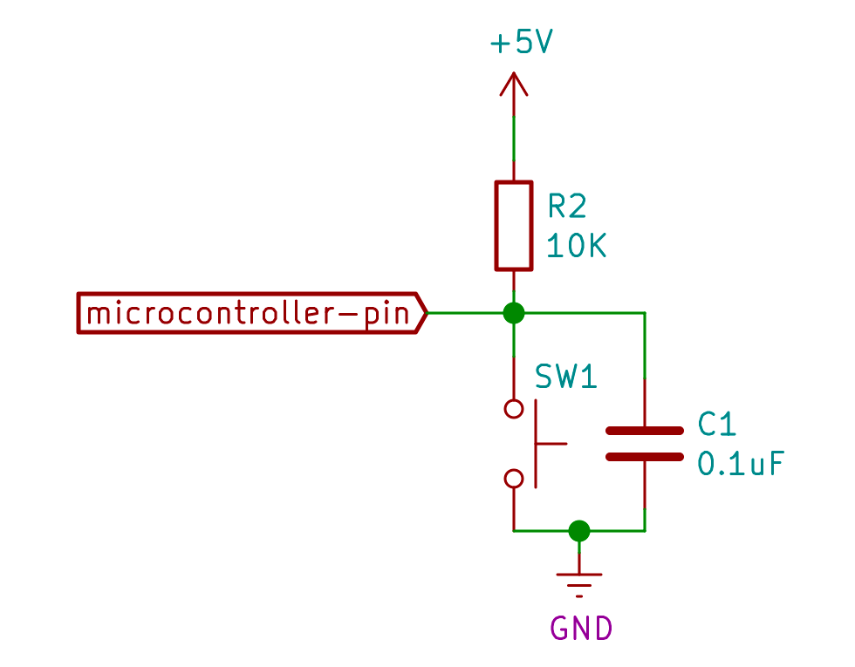

1. RS232(COM) - giao tiếp máy tính qua chính dây USB nạp
   * Sử dụng phần mềm Hercules.
   * Code trong bài học Lesson07 chạy được.   
     (Code mẫu của người ta chạy được tất cả các bài, trừ bài RS232)
2. Buzzer
   * Đổi lại chân VĐK